



**GASNE ANALIZE**

Procena respiratornog statusa predstavlja sastavni deo kliničke procene opšteg statusa svakog pacijenta koji se iz bilo kog razloga primi u bolnicu. Gasne analize su jedna od mnogih medicinskih metoda koja se koristi za procenu efikasnosti respiratorne, ali i funkcija drugih organskih sistema od vitalne važnosti za pravilno funkcionisanje organizma čoveka.

Merenjem parcijalnih pritisaka kiseonika, ugljen-dioksida, kiselosti krvi (pH), koncentracije bikarbonata, i drugih vrednosti, moguća je objektivna procena alveolarne (plućne) ventilacije ali i funkcija drugih organskih sistema od izuzetne važnosti za normalan život. Gasne analize pored velikog značaja koji imaju u dijagnostici mnogih bolesti, od neprocenjive su vrednosti pre svega u dijagnostici respiratorne (disajne) acidoze i alkaloze, ali i kod metaboličke acidoze i alkaloze, jer se preko acido-baznog statusa koji se izračunava na osnovu podataka iz analiza, neposredno određuje i doza terapijskih sredstava za regulisanje disajnih acido-baznih i drugih poremećaja.

**ZNAČAJ**

Bez gasnih analiza je nezamisliv rad odeljenja intenzivne nege u svim oblastima kliničke medicine. Merenjem parcijalnog pritisaka respiratornih gasova u miru i pod opterećenjem, primenom direktnih ili indirektih metoda, dobijaju se validni podaci o mnogim plućnim i vanplućnim oboljenjima u toku kojih se njihove vrednosti menjaju.

Gasne analize arterijske krvi je indikovano uraditi:

* kod svih kritično obolelih bolesnika;
* kod neočekivane hipoksije (SaO2 < 94%) ili u slučajevima kada je neophodna oksigenoterapija da bi saturacija hemoglobina kiseonikom mogla da se održi u granicama referentnih vrednosti;
* kod pogoršanja SaO2 ili ukoliko bolesnik koji je prethodno imao stabilnu hipoksiju sve teže diše (npr. teška HOBP);
* kod prethodno stabilnog bolesnika čije se stanje pogoršava i koji zahteva povećanje inspiratorne frakcije kiseonika (FiO2) kako bi se održale konstantne vrednosti SaO2;
* kod bolesnika koji otežano dišu za koje se misli da su u metaboličkom disbalansu kao npr. u dijabetičnoj ketoacidozi ili u metaboličkoj acidozi usled renalne insuficijencije;
* kod bolesnika koji imaju napad dispneje ili kod onih sa lošom perifernom cirkulacijom kod kojih se ne može dobiti pouzdan signal na pulsnom oksimetru;
* kod bilo kog stanja bolesnika kod koga bi urađene gasne analize arterijske krvi mogle biti korisne za njegovo lečenje (npr. neočekivane promene fizioloških parametara kao što je iznenadni porast vrednosti skora ranih znakova upozorenja - NEWS ili neočekivani pad vrednosti SaO2 za 3% ili više, čak i u okviru ciljnih vrednosti).

Primenom gasnih analiza možemo odrediti:

* Vrstu, težinu i oblik poremećaja funkcija respiratornog sistema, koji mogu biti: latentni (prikriveni), manifestni, parcijalni, globalni, distributivnog ili difuzionog tipa.
* Vrstu i težinu poremećaja acido-baznog statusa izazvanog poremećajima metabolizma.
* Vrstu i težinu poremećaja acido-baznog statusa u poremećajima funkcije bubrega.

Gasne analize i (pH) krvi su izuzetno važni za određivanje vrednosti respiratornih gasova (PaO2 i PaCO2) i acidobazne ravnoteže u arterijskoj krvi, na osnovu kojih se najefikasnije određuje i podešava terapija kiseonikom i procenjuju neželjene posledice, te terapije.

Gasne analize, a kod bolesti pluća zajedno sa spirometrijom, su najbolji pokazatelj nepovoljnog dejstva hiperoksije, ali i najbolji način za odmeravanje „doze oksigenoterapije".

Normalne vrednosti parcijalnog pritiska kiseonika iznose (PaO2> 10,5 kPa) i njegova fiziološka vrednost lako opada sa godinama života. Saturacija arteriske krvi kiseonikom kod zdravih osoba iznosi 0,95 kPa.

Parcijalni pritisak ugljen-dioksida (PaCO2) kod zdravih osoba iznosi između 4,5 i 6,0 kPa) i ne menja se sa starošću. Na osnovu praćenja otstupanja od ovih (normalnih) vrednosti procenjuje se i promene u hiperoksiji.

Iz gasnih analiza arterijske krvi dobijamo uvid i u elektrolitski status pacijenta, nivo laktata, bikarbonata, glikemije, kao i vrednost hemoglobina.

Unosom telesne temperature pacijenta, kao i inspiratorne frakcije kiseonika koju pacijent udiše, možemo dobiti i očitavanja kalkulisanih (izvedenih) parametara za procenu arterijalne oksigenacije.

**GASNE ANALIZE U PROCENI ARTERIJALIZACIJE VENSKE KRVI**

Procesima ventilacije sa distribucijom, difuzijom i perfuzijom gasova postiže se arterijalizacija venske krvi u plućima. Poremećajem jednog ili više navedenih funkcija, snižava se nivo arterijalizacije, koja se može proceniti praćenjem određenih (dole navedenih) parametara u sistemskoj cirkulaciji:

**•pH**

Sadržaj jona vodonika (H+) u krvi određuje vrednost pH. Niža vrednost pH ukazuje na većukoncentraciju H+ (acidoza), dok viša vrednost pH ukazuje na nižu vrednost H+ (alkaloza). Uživim organizmima vrednost pH može da se kreće od 6,8 do 7, 8, što reflektuje da se vrednostH+ može kretati od 16 nmol/l (pH 7,8) do 160 nmol/l (pH 6,8). U fiziološkim uslovima vrednost pH se održava u uskom opsegu. Ovo je omogućeno dejstvom puferskog sistema, koji kompenzuje nastale poremećaje kako bi održao nivo pH. Respiratorni sistem predstavlja sastavni deo puferskog sistema. Parcijalni pritisak ugljen-dioksida (PaCO2) reflektuje alveolarnu ventilaciju. Akutne promene PaCO2, imaće snažan uticaj na vrednost pH. Tako će u slučaju nastanka alveolarne hiperventilacije doći do pada PaCO2, što će za posledicu imati porast vrednosti pH (respiratorna alkaloza), odnosno sa razvojem alveolarne hipoventilacije, kada dođe do porasta PaCO2, vrednost pH će se smanjiti (respiratorna acidoza).

**• PaO2**

Parcijalni pritisak kiseonika u arterijskoj krvi reprezentuje količinu kiseonika rastvorenu u arterijskoj krvi. Nivo PaO2 određen je parcijalnim pritiskom kiseonika u alveolarnom vazduhu i efikasnošću gasne razmene u plućima, a od njega zavisi saturacija hemoglobina kiseonikom.Parcijalni pritisak O2 (PaO2) u arterijskoj krvi zavise od starosti, pola i relativne težine tela (Brocca- indeks), i kreću se od 8.8 do 13.3 kPa (66-100 mmHg). Danas je opšteprihvaćeno u medicinskoj praksi da je (PaO2) najbolji pokazatelj za procenu ukupne plućne funkcije (ili arterijalizacije venske krvi). Međutim, (PaO2) može da posluži samo kao pokazatelj sposobnosti pluća da izvrši arterijalizaciju venske krvi, ali ne i da da ocenu njene celokupne efikasnosti za organizam.

Primer: Nalaz parcijalnog pritiska kisonika (PaO2) u granicama normale kod bolesnika sa teškom anemijom ne garantuje i da je njegov organizam snabdeven potrebnom količinomkiseonika (zbog smanjenih vrednosti glavnog nosioca kiseonika hemoglobina). Zato se za sticanje potpunijeg uvida u ovaj složeni proces, pored (PaO2) uključuju i drugi izmereni ili izračunati parametri.

**• PaCO2**

Parcijalni pritisak CO2 u arterijskoj krvi (PaCO2) je odličan pokazatelj za procenu plućneventilacije. Granice fizioloških vrednosti za PaCO2 su 4,7 - 6,0 kPa(35-45 mmHg).

Hipoventilacija veoma često može biti prisutna u ranom postoperativnom periodu (rezidualni efekti neuromišićne blokade, opioidi, bol, operativna rana...), o ovom treba posebno voditi računa jer se kod ovih pacijenata gotovo uvek primenjuje oksigenoterapija te hipoventilacija može biti maskirana zadovoljavajućim vrednostima saturacije, a da pacijent bude ugrožen razvojem značajnehiperkapnije i prateće respiratorne acidoze.

Pacijenti kod kojih se gasnim analizama arterijske krvi verifikuje hiperkapnija ili acidoza, zahtevaju ponovnu analizu u periodi od 30 do 60 minuta nakon preduzete terapijske mere kako bi se utvrdili njeni efekti.

**• SaO2**

Saturacija (zasićenje) kiseonikom, pokazuje koliki je deo (u procenatima) od ukupnog Hb

prisutnog u arterijskoj krvi vezano za O2 . Normalno iznosi od 0,95 - 0,97 kPa.

**• SpO2**

Saturacija kiseonikom, odnosi se na saturaciju hemoglobina kiseonikom. Parcijalni pritisak kiseonika, kao i faktori koji utiču na afinitet hemoglobina za kiseonik odrediće procenat saturacije hemoglobina kiseonikom.

**• AaDO2**

Alveolo-arterijski gradijent kiseonika AaDO2. Kod mladih, zdravih osoba koji miruju, u sedećem položaju, fiziološka vrednost za AaDO2 iznosi 5-10 mmHg (0,67-1,33 kPa) i raste sa godinama, tako da zdrava osoba stara 70 godina pod istim uslovima ima AaDO2 oko 17 mmHg (2,3 kPa).

**• CaO2**

Ukupni sadržaj O2 u krvi (CaO2), je najbolji pokazatelj ukupne količine O2 koja se transportuje krvlju, a normalne vrednosti su između 170-200 ml O2/L krvi.

**•HCO3**

Bikarbonati predstavljaju metaboličku komponentu gasnih analiza arterijske krvi. Oni predstavljaju količinu bikarbonata koja se nalazi u arterijskoj krvi, a na njihov nivo utiče produkcija bikarbonata od strane bubrega. Bikarbonati zajedno sa ostalim elektrolitima (natrijumom, kalijumom i hloridima) učestvuju u regulaciji acido-baznog statusa i balansa vode u organizmu. Bikarbonati se koriste kao pomoć u dijagnostici i praćenju niza poremećaja koji utiču na acido-bazni status i balans elektrolita u organizmu i koji za posledicu imaju snižen ili povećan nivo bikarbonata.

Bikarbonati se određuju osobama koje imaju znakove i simptome kao što su poremećaji disanja i svesti, produženo povraćanje i slabost a koji su povezani sa metaboličkim i respiratornim oboljenjima (acidoze i alkaloze).Niži nivo HCO3- govori u prilog prisustva acidoze, dok viša vrednost HCO3- ukazuje na alkalozu.

**• Q'ts**

Ukupni desno-levi šant Q'ts, predstavlja deo minutnog volumena srca koji se uopšte nije arterijalizovao (normalno iznosi oko 5% minutnog volumena srca).

**• VBA**

Nivo arterijalizacije venske krvi VBA, pokazuje koliki je deo (od maksimalnih 100%) venske krvi organizam sposoban da potpuno arterijalizuje i dostavi tkivima u datim uslovima. Na vrednost VBA, utiču svi delovi sistema "pluća-krv-srce", ali se on još uvek ne koristi u široj kliničkoj praksi, jer za njegovo egzaktno određivanje neinvazivnim metodama nije razvijena svima dostupna aparatura.

Upoređivanjem izmerenih i izračunatih parametara sa referentnim vrednostima mogu se otkriti poremećaji respiratorne funkcije i proceniti njihov uticaj na ukupno zdravstveno stanje bolesnika vidi tabelu Sobzirom da se u istom procesu, izvođenja gasne analize krvi, dobijaju i brojni pokazatelji acido-baznog statusa, stiče se uvid i u stanje acido-bazne ravnoteže organizma.

**•Laktat**

Laktat je završni produkt anaerobnog metabolizma.Proizvodi se uglavnom u skeletnim mišićima,crevima, mozgu,ER. Serumski laktat je još jedna komponenta gasnih analiza arterijske krvi. Vrednost serumskog laktata je pogodna za detekciju anaerobnog metabolizma, jer laktat predstavlja završni produkt anaerobne glikolize. Procesom glikoneogeneze konvertuje se u glukozu i koristi mkao primarno oksidativno gorivo

Normalna koncentracija serumskih laktata je manja od 2 mmol/l. Vrednosti laktata pored dijagnostičkog imaju i prognostički značaj, podaci iz literature ukazuju da inicijalna vrednost laktata kod kritično obolelih ukazuje na mogućnost preživljavanja. Normalizacija nivoa serumskih laktata untar 24h bila je povezana sa boljim preživljavanjem nego kada je do normalizacije došlo unutar 48h.

**PRAVILNO UZIMANJE UZORKA KRVI**

Uzorak krvi se uzima iz dostupne arterije (brahijalne ili radijalne) ili iz perifernih delova tela (jagodice prsta ili resice ušne školjke) kapilarnom cevčicom napunjenom heparinom.

Mesto punkcije

• A. Radialis (Allen’s test)

• A. Brachialis

• A. Dorsalis pedis

• A. Femoralis

Arterija radialis predstavlja krvni sud prvog izbora za punkciju.

Novije studije su pokazale da gasne analize kapilarne krvi dobijene iz ušne resice (ali ne i iz prsta) precizno određuju pH vrednost krvi i parcijalni pritisak ugljen-dioksida u arterijskoj krvi (PaCO2). Te vrednosti su gotovo identične vrednostima dobijenim gasnima analizama arterijske krvi. Međutim, vrednost parcijalnog pritiska kiseonika (PaO2) može biti niža za 3,5 do 7,5 mmHg u uzorku uzetom iz ušne resice u odnosu na vrednost dobijenu iz uzorka uzetog iz arterije.

Odstupanja su najveća onda kada je vrednost parcijalnog pritiska kiseonika u arterijskoj krvi (PaO2) u rasponu od 60 - 75 mmHg i u situacijama kada je sistolni krvni pritisak manji od 90 mmHg što se upravo dešava u životno ugrožavajućim stanjima. Iz ovih razloga, preporuka Britanskog Torakalnog Udruženja (BTS) je da kod kritično obolelih ili kod bolesnika u šoku i/ili sa hipotenzijom kod kojih je vrednost sistolnog krvnog pritiska manja od 90 mmHg inicijalno uzimanje uzorka za gasne analize treba da bude iz arterijske krvi. U svim drugim situacijama, kao i nakon stabilizacije stanja bolesnika, krv može biti uzimana iz ušne resice.

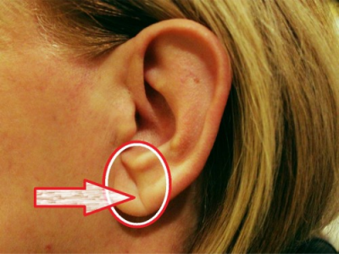***Uzimanje krvi iz ušne resice***

Sterilnom lancetom pravi se ubod na srednjoj trećini marginalnog dela učne resice. Ukoliko se ne pojavljuje dovoljna količina krvi postupak može da se ponovi maksimalno 4 puta. Krv nikako ne treba istiskivati, jer će na taj način u krvi postojati znatna količina intersticijumske tečnosti, pa rezultati neće biti merodavni.

Krv se zatim sakuplja u heparizovanu staklenu kapilaru tako da se ona postepeno sama puni pod naponom krvi. Kada se kapilara napuni više od dve trećine, urzorkovanje je završeno i može se pristupiti daljoj obradi krvi. U tom cilju koristi se gasni analizator koji informacije daje posle samo jednog minuta.

***Uzimanje krvi iz A. Radialis***

Medicinska sestra klinike/odeljenja/odseka

- Priprema opremu za punkciju arterije

- Asistira pri punkciji arterije

- Transportuje uzorak na analizu

- Obavezna je da sačeka rezultat analize

- Vrši elektronsko razduživanje usluga, lekova i potrošnog materijala kroz Heliant

Ako špric nije hepariniziran, potrebno je da se heparinizira.

***Medicinska sestra:***

- stavlja na špric iglu (20G). Otvara ampulu heparina i uvlači sav heparin držeći špric uspravno, polako povlači klip unazad, a zatim izbacuje višak heparina, tako da u špricu ostane 0,1 ml rastvora.

- za heparinizaciju igle prvo je potrebno zameniti iglu sa iglom od 26G.

Držeći špric uspravno izbacuje se preostali heparin kroz iglu.

***Osoba koji obavlja punkciju:***

- objasni pacijentu postupak uzimanja krvi i zamoli ga za saradnju, da će ubod igle izazvati nelagodnost, ali da mora da ostane miran za vreme procedure.

- opere ruke i stavi rukavice.

- ispod pacijentovog ručnog zgloba postavi savijen peškir radi potpore.

- odredi položaj arterije, i napipa jak puls.

- dezinfikuje masto uboda alkoholom ili povidon-jodidom.

- napipa arteriju kažiprstom i srednjim prstom jedne ruke, a drugom rukom drži špric preko mesta punkcije. Iglu držate pod uglom od 30-45 stepeni.

- punktira kožu i arterijski zid jednim potezom, pazeći na protok krvi u špricu. Ne treba vući klip šprica zato što arterijska krv treba automatski da uđe u špric pod pritiskom.

Potrebno je napuniti između 1 i 2 ml krvi.

- posle uzimanja uzorka, čvrsto pritisne mesto punkcije tupferom gaze do 5 min.

Ako pacijent ima produženo vreme krvarenja, ili je na antikoagulantnoj terapiji mesto uboda pritisnuti 10-15 min.

- iz šprica izbaci višak vazduha. Nikako ne sme da aspirira vazduh u špric, jer to može uticati na rezultat analiza. Zašti iglu zatvaračem.

- uradi se analiza.

- medicinska sestra preuzima uzorak za dalju analizu (naglasi se tempertura, da li je pacijent na oksigenoterapiji, ako je pacijent na respiratoru i frakciju inspirijumskog kisonika)

- medicinska sestra sa drugih klinika/odeljenja/odseka koja je transportovala uzorak, obavezna je da sačeka rezultat analize.

- kada se krvarenje zaustavi, stavi se flaster preko gaze koja se nalazi na mestu uboda.

- prate se vitalni znaci pacijenta i znaci cirkulatorne slabosti, kao što su: otok, promena boje, bol, hladnoća, ukočenost ili bockanje u zavijenoj ruci ili nozi, da li ima krvarenja na mestu uboda.

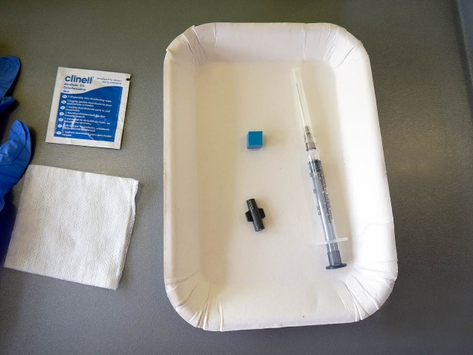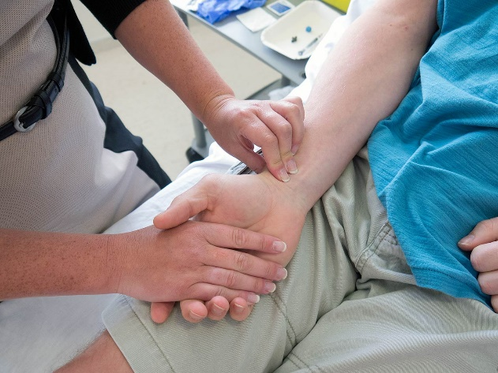



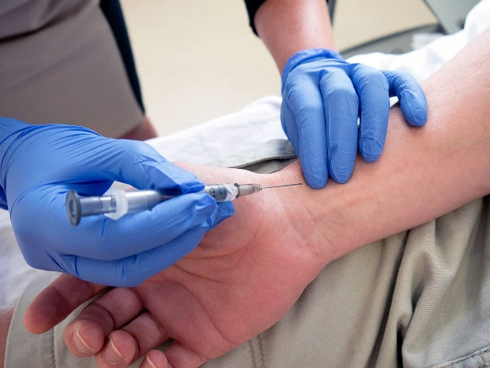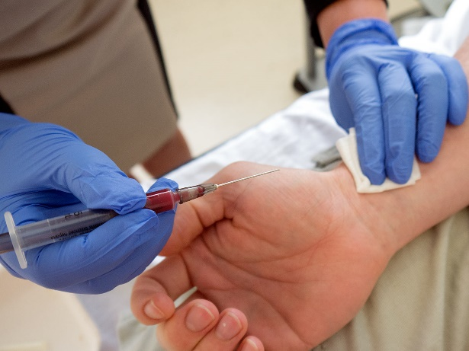

***Posebne napomene:***

- Igle manjeg kalibra sa manjom verovatnoćom izazivaju spazam arterije

- Nemojte prekidati terapiju kiseonikom za vreme uzimanja uzorka, ako to nije naglašeno.

- Ako se naglasi da se pacijentu uzme krv dok nije na terapiji kisonikom, terapija se prekida 15 min pre uzimanja uzorka.

- Na formularu naglasiti procenat kiseonika koji pacijent prima.

- Ako pacijent ne prima kiseonik, naglasite da udiše sobni vazduh.

- Ako je pacijent upravo primio terapiju nebulajzerom, sačekajte 20 min. Pre uzimanja uzorka.

- Upotreba lidokaina na mestu uboda može usporiti proceduru, izazvati alergijsku reakciju, a posledična vazokonstrikcija može sprečiti uspešnu punkciju.

- Nemojte pokušavati više od dva puta da uzimate krv sa istog mesta

***Komplikacije***

* Probadanje arterije može izazvati oštćenje i arterije i radijalnog nerva;
* Hematom i otok na mestu uboda;
* Povreda krvnog suda
* Arteriospazam
* Embolija krvnog suda
* Okluzija arterije
* Vazovagalna reakcija
* Infekcija

**POTENCIJALNE GREŠKE PRI UZIMANJU GASNIH ANALIZA**





**MERNA OPREMA I MERENJE**

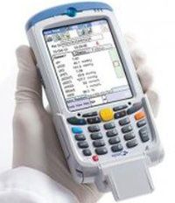

Najjednostavniji aparati za gasne analize uglavnom mere pH, PaCO2 i PaO2 u uzorku krvi. Složeniji aparati mere i koncentraciju elektrolita, hemoglobina, a takođe i bikarbonate. Ove vrednosti se koriste i za procenu metaboličke komponente acido-baznih poremećaja koji se izračunavaju iz gore navedenih parametara i od posebnog su značaja kada su poremećaji acido-bazne ravnoteže uzrokovani metaboličkim i disajnim poremećajima.

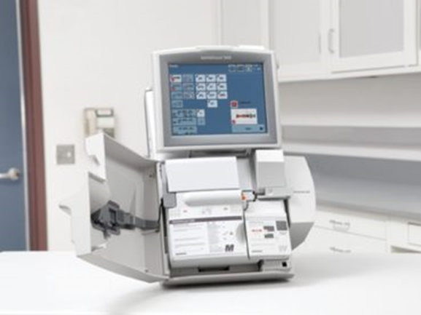

*Aparat gasni analizator marke Siemens, model RAPIDPoint 500*

**REZULTATI ANALIZA**

Referentne (normalne) vrednosti gasnih analiza, pH i acidobazne ravnoteže

|  |  |  |
| --- | --- | --- |
| Parametar | Referentna vrednost | Tumačenje rezultata |
| pH | 7.35–7.45 | • Vrednost pH ili H + pokazuje da li je bolesnik u:   * acidozi (pH < 7,35; H+ >45) ili * alkalozi (pH >7,45; H+< 35). |
| H+ | 35–45 nmol/l (nM) | • Vidi iznad  • Normalna vrednost PaO2 je u širokom rasponu, 70–100 mmHg (što zavisi od starosti).  > 80 mmHg do 40 godina (10.6 kPa)  > 70 mmHg preko 40 god. po Ulmeru ili Sorbiju |
| PaO2 | 9,3–13,3 kPa ili 80–100 mmHg | • Nizak PaO2 označava da bolesnik ima poremećaj disanja, hipoksemiju.  • Ako je PaO2 manje od 60 mmHg potrebna je dodatna količina kiseonika.  • Ili ako je PaO2 manji od 26 mmHg, bolesnik je u riziku od smrti i mora se odmah lečiti kiseonikom |
| PaCO2 | 4,7–6,0 kPa ili  35–45 mmHg | • Parcijalni pritisak (PaCO2) označava postojanje respiratornih poremećaja: na osnovu promene njegove normalne vrednosti, jer PaCO2 određuje nivo ventilacije  • Visok PaCO2 govori o respiratornoj acidozi  i narušenoj ventilaciji.  • Nizak nivo PaCO2 o respiratornoj alkalozi i  hiper-ventilaciji.  • Nivo PaCO2 takođe može biti izmenjen kada respiratorni sistem pokušava da reguliše metaboličke poremećaje i normalizuje pH krvi. Povišen nivo PaCO2 je kod nekih poremećaja povezan sa respiratornom insuficijencijom, poznatom kao hiperkapnija. |
| SaO2 | 0.95 – 0.97 kPa | • Saturacija (zasićenje) kiseonikom, pokazuje koliki je deo (u procenatima) od ukupnog Hgb prisutnog u arterijskoj krvi vezano za O2. |
| AaDO2 | • 5-10 mmHg  • 17 mmHg | • Kod mladih, zdravih osoba koji miruju u sedećem položaju, fiziološka vrednost za AaDO2 iznosi 5-10 mmHg (0,67-1,33 kPa)  • Kod zdravih osoba starih 70 godina pod istim uslovima AaDO2 je oko 17 mmHg (2,3 kPa ). |
| CaO2 | 170-200 ml O2/L | • Ukupni sadržaj O2 u krvi (CaO2), je najbolji pokazatelj ukupne količine O2 koja se transportuje krvlju |
| Q'ts | do 10% od ukupnog  minutnog volumena  srca | • Ukupni desno-levi šant Q'ts, predstavlja deo minutnog volumena srca koji se uopšte nije arterijalizovao |
| VBA | do 90% | • Nivo arterijalizacije venske krvi (VBA), pokazuje koliki je deo (od maksimalnih 100%) venske krvi organizam sposoban da potpuno arterijalizuje i dostavi tkivima u datim uslovima. |
| HCO3 | 22–26 mmol/l | • Nivo HCO3− jona je pokazatelj metaboličkih poremećaja (kao što je ketoacidoza).  • Visok nivo HCO3− ukazuje na metaboličku acidozu.  • Nizak nivo HCO3− ukazuje na metaboličku alkalozu.  • Nivo HCO3− može biti poremećen i kod narušene funkcije bubrega koji pokušava da normalizuje pH krvi nastao poremećajem disanja |
| SBCe (Standardna  konc.bikarbonata) | 21-27 mmol / l | • Koncentracija bikarbonata u krvi na pritisku CO2 od 5.33 kPa, i punoj sauraciji kiseonika na 37°C . |

**TUMAČENJE REZULTATA GASNIH ANALIZA**

Tumačenje rezultata gasnih analiza vrši se u odnosu na referentne (normalne) vrednosti:

* PaO2 normalno iznosi u proseku preko 10,5 kPa i njegova vrednost fiziološki opada sa godinama starosti. Saturacija arterijske krvi kiseonikom iznosi 0,94, PaCO2, u zdravih osoba, iznosi 4,5 i 6,0 kPa i ne menja se sa starošću.
* Smanjenje vrednosti kiseonika u arterijskoj krvi, (kako PaO2 tako i saturacije), ukazuje na nedovoljnu oksigenaciju arterijske krvi (hipoksemija). Analizom vrednosti ugljen-dioksida, moguća je procena adekvatnosti alveolarne ventilacije pluća.
* Smanjena vrednost PaCO2 (hiperkapnija) ukazuje na nedovoljnost plućne ventilacije (alveolarna hipoventilacija).
* Pacijenti kod kojih se gasnim analizamaarterijske krvi verifikuje hiperkapnija ili acidoza, zahtevaju ponovnu analizu u periodu od 30do 60 minuta nakon preduzete terapijske mere kako bi se utvrdili njeni efekti
* Nalaz hipoksemije i hiperkapnije u arterijskoj krvi otkriva da je u bolesnika došlo do težeg oštećenja disajnih organa tako da plućna funkcija u celini nije u stanju da izvrši svoj osnovni zadatak: održavanje normalnog sadržaja respiratornih gasova u arterijskoj krvi. Prvi stepen ovakvog oštećenja praćen je samo hipoksemijom i zove se parcijalna respiracijska insuficijencija. Pri daljem pogoršanju plućne funkcije uz hipoksemiju se javlja i hiperkapnija što je odlika ukupne respiratorne insuficijencije.

Detaljnije tumačenje rezultata gasnih analiza prikazan je u ovoj tabeli:

|  |  |  |
| --- | --- | --- |
| Poremećaj | Rezultati gasne analize | Patofiziološki poremećaji |
| Respiratorna  acidoza | • Hiperkapnija (PaCO2>44)  • Dekompenzovana:  bikarbonati-normalni, pH< 7,35  • Delimično kompenzovana:  bikarbonati-povećani, pH<7,35  • Kompenzovana: bikarbonati-povećani, pH>7,35 | • Smanjena količina O2 u udahnutom vazduhu: (vlažan vazduh, uvećana nadmorska visina, smanjena koncentracija kiseonika)  • Smanjena ventilacija pluća : povrede grudnog koša, pleuralni izliv, narkoza, emfizem, hronični opstruktivni bronhitis, astma, respiratorna insuficijencija, plućni edem, intersticijalna difuzna fibroza, smanjena funkcija hemoglobina, tumori mozga sa oštećenjem respiratornog centra odgovorni za kontrolu disanja. |
| Respiratorna  alkaloza | • Hipokapnija(PaCO2<35)  • Hipokapnija jeposledica smanjene resorpcija bikarbonata u bubregu (kompenzacioni mehanizam) | • Hiperventilacija zbog hipoksije izazvane visinom  • Problemi u reanimaciji: (gutanje toksičnih materija (salicilata))  • Plućne bolesti  • Povrede centralnog porekla |
| Metabolička  acidoza | • Smanjenje bikarbonata (HCO3<22)  • Smanjenje PaCO2 izazvana hiperventilacijom  (kompenzatorni mehanizam) | • Mlečna acidoza sa hipoksijom  • Dijabetesne ketoacidoza  • Bubrežni poremećaji:  glomerulopatija, bubrežna funkcionalna tubulopatija  • Preopterećenja egzogenim kiselinama: (pijanstvo, droga)  • Obilan proliv |
| Metabolička  alkaloza | • Uvećanje bikarbonata:  (HCO3>28)  • Uvećanje PaCO2: izazvano hiperventilacijom  (kompenzatorni mehanizam) | • Povraćanje  • Višak bikarbonata: (problemi u  reanimaciji)  • Hiperaldosteronizam  • Hiperkorticizam |

• Acidoza je kompenzovana ako pH ≥ 7,38 a dekompenzovana ako je pH vrednost < 7,38

• Alkaloza je kompenzovana ako je pH vrednost ≤ 7,42 i dekompenzovana ako je pH> 7,42

Acidoza i alkaloza mogu biti i mešovite (istovremeno respiratorna i metabolička).

**KONTRAINDIKACIJE ZA GASNE ANALIZE**

Nema apsolutnih kontraindikacija

* Kada postoji potreba za ovim analizama zavisno od kliničkog stanja pacijenta,potencijalne kontraindikacije se procenjuju individualno i uglavnom su vezane zanastanak potencijalnih komplikacija u vezi sa uzorkovanjem arterijske krvi;
* Prilikom izbora mesta punkcije treba izvršiti detaljnu inspekciju planiranog mesta.Arterija radialis predstavlja krvni sud prvog izbora za punkciju, zato što je lakodostupna palpaciji ali ima i dobro razvijene kolaterale. Međutim, u slučaju pozitivnogmodifikovanog Alanovog testa, kontraindikovana je punkcija ovog krvnog suda
* Punkcija je takođe, kontraindikovana kod prisustva arteriovenskih fistula i vaskularnihgraftova ili drugih vaskularnih oboljenja na ekstremitetu;
* Oprez je potreban kod koagulopatija i upotrebe trombolitičkih lekova.

**MERENJE PARCIJALNIH PRITISAKA**

Parcijalni pritisci kiseonika i ugljen-dioksida u arterijskoj krvi mogu se meriti direktnom metodom, koja određuje vrednosti u uzorku krvi, ili indirektnom metodom, koja analizu vrši preko kože.

• Za direktnu metodu; uzorak krvi uzima se iz neke dostupne arterije (brahijalne ili radijalne) sterilnim špricem u koji je ubačen rastvor heparina (koji sprečava zgrušavanje krvi) ili iz perifernih delova tela (jagodice prsta ili resice ušne školjke) kapilarnom cevčicom napunjenom heparinom, sa mesta uboda.

• Indirektnom metodom; merenje parcijalnih pritiska se vrši preko elektroda postavljenih na kožu bolesnika. Uvođenjem u upotrebu aparata za transkutano merenje parcijalnog pritiska kiseonika i ugljen-dioksida, znatno je olakšan rad i povećan komfor bolesnika. Međutim ove metode imaju svoje nedostatke, pre svega zbog nedovoljne tačnosti rezultata, pa se uglavnom koriste za kontinuirano praćenje i evidentiranje parcijalnih pritisaka gasova u toku terapije.

**ODREĐIVANJE SATURACIJE KRVI KISEONIKOM**

Gasne analize su jedna od mnogih medicinskih metoda koja se koristi za procenu efikasnosti respiratorne, ali i funkcija drugih organskih sistema od vitalne važnosti za pravilno funkcionisanje organizma čoveka

Saturacija arterijske krvi kiseonikom može se odrediti na tri načina:

1. Izračunavanjem.

Izračunatu vrednost saturacije daje najveći broj savremenih gasnih analizatora, koji pored vrednosti pH, PaCO2 i PaO2 izračunavaju i vrednosti saturacije SaO2, prema određenoj formuli.

1. Direktnim merenjem u uzorku krvi.

Direktno merenje saturacije vrši se pomoću puls oksimetra, spektrometrijskom metodom jednostavno i brzo.

1. Indirektnim (transkutanim) merenjem.

Savremeni pulsni oksimetri omogućavaju indirektno neinvazivno prikupljanje podataka o saturaciji i frekvenciji pulsa pomoću pomoću senzora koji se postavljaju na jagodicu prsta ili ušnu školjku. Ovaj metod je mnogo pouzdaniji od transkutanog merenja i ugodniji za bolesnika. Ovaj tip aparata je posebnop pogodan za dugotrajno praćenje bolesnika, za vreme svih njegovih aktivnosti, čak i telemetrijski.

Pulsna oksimetrija ne daje nikakve podatke o vrednosti pH, PaCO2, ili nivou hemoglobina.

Tačnost pulsne oksimetrije je značajno narušena kod pacijenata sa poremećajimaperiferne cirkulacije. Kod hroničnih stanja, kao što je sistemska skleroza, ili kod akutnih stanja, kao što su hipotenzija ili hipovolemija, očitavanja pulsnim oksimetrom mogu biti otežana. Zbog ovog je veoma važno da štipaljka pulsnog oksimetra uvek bude adekvatno postavljena, kako bi se obezbedio najbolji mogući signal. Kod pacijenta sa „hladnom“ periferijom, kao kod Raynaudovog fenomena ili usled izražene hipotenzije, pulsna oksimetrija ne može datizadovoljavajuća očitavanja.

Pulsna oksimetrija će davati zadovoljavajuća očitavanja kod pacijenata sa anemijom. Pacijenti sa anemijom imaju sniženu količinu hemoglobina, ali preostali hemoglobin će biti zadovoljavajuće saturisan iako je ukupna količina hemoglobina smanjena. Uovom slučaju možemo imati pacijenta sa zadovoljavajućom saturacijom, ali da jeprisutna anemijska hipoksija, kao posledica redukcije ukupne količine kiseonika u krvi.

Tačnost pulsne oksimetrije može biti narušena i prisustvom ugljen-monoksida ili methemoglobina, jer obe suspstance imaju sličnu apsorpciju svetlosti kao oksihemoglobin.

Izražene pigmentacije na koži takođe mogu dovesti do smanjene pouzdanosti pulsne oksimetrije.

Pokreti pacijenta takođe, mogu uticati na očitavanja pulsnog oksimetra, mada je samodernim uređajima ovo svedeno na minimum. Artefakti zbog pokretanja pacijenta veći značaj mogu imati u kombinaciji sa smanjenom perfuzijom.

Jaka svetlost usmerena direktno na senzor pulsnog oksimetra, poput svetla uoperacionoj sali ili jakog dnevnog svetla, mogu ometati pravilno merenje. Postoje kućišta pulsnog oksimetra koja su specijalno dizajnirana tako da minimalizuju uticaj spoljašnjeg osvetljenja na rad LED i fotodetektora.

Prisustvo intravenski datih boja kao što su metilen plava ili indigo crvena, mogu promeniti vrednosti SpO2.

Lak za nokte takođe može smanjiti sposobnost pulsnog oksimetra u očitavanju pravih vrednosti.

Pacijenti kod kojih izvesna pogoršanja nastupe naglo, mogu inicijalno imati samo mali pad SpO2, zahvaljujući aktivaciji fizioloških kompezatornih mehanizama. Ovo posebno treba imati u vidu u ranom postoperativnom periodu kada zaštitni refleksi nisu još u potpunosti uspostavljeni, a kod pacijenata se primenjuje i oksigenoterapija, jer se zadovoljavajuće vrednosti saturacije mogu održavati i pored narušene ventilacije.

Pulsna oksimetrija kod pacijenata sa rizikom od razvoja hiperkapnije treba da se koristi sa dodatnom pažnjom, jer vrednosti saturacije mogu dugo da se održavaju u adekvatnom opsegu, a da se kod pacijenta razvije hiperkapnija i respiratorna acidoza.

Bez obzira na to što je pulsna oksimetrija bezbedna metoda, moguća je i izuzetno retka pojava komplikacija u vidu mehaničke povrede mekih tkiva, posebno kod produžene aplikacije senzora u jedinicama intenzivne nege ili kod postavljanja senzora neadekvatne

veličine.

Na kraju ipak treba istaći da pulsna oksimetrija omogućava rano prepoznavanje hipoksemije, ali samo ako se dobijeni podaci koriste u kontekstu sa svim ostalim relevantnim kliničkim parametrima, i zato se ova vrsta neinvazivnog monitoringa smatra izuzetno korisnom u perioperativnom periodu.